Лянеўская Настасся Сяргееўна,
студэнтка 4-га курса факультэта пачатковай і музычнай адукацыі
УА “Магілёўскі дзяржаўны ўніверсітэт імя А.А. Куляшова”

ТЭМА: Сказы з аднароднымі членамі, іх інтанацыя (урок беларускай мовы ў 4 класе школ з рускай мовай навучання).
МЭТЫ: пазнаёміць з інтанацыяй пералічэння, адасабленнем аднародных членаў сказа на пісьме коскамі; узбагачаць маўленне вучняў сінтаксічнымі канструкцыямі (сказамі) з аднароднымі членамі; удасканальваць уменне абгрунтоўваць напісанне слоў з арфаграмамі; выхоўваць акуратнасць да пісьма.
ПРАДМЕТНЫ ВЫНІК УРОКА: вучань ведае, што пры чытанні сказаў пасля кожнага аднароднага члена мы робім паўзу, і што такое вымаўленне называецца інтанацыяй пералічэння. Ведае, што на пісьме паміж аднароднымі членамі сказа ставіцца коска; умее вызначаць аднародныя члены сказа.
ТЫП УРОКА: камбінаваны.
АБСТАЛЯВАННЕ: Беларуская мова: падруч. Для 4-га кл. ўстаноў агул. сярэд. адукацыі з рус. мовай навучання. У 2ч. Ч. 2. / Т. М. Валынец [і інш.]. – 2-е выд., выпр. і дап. – Мінск : Нац. ін-т адукацыі, 2013. – 104 с. : іл.
ацэначны ліст, сігнальныя карткі (зяленага і чырвонага колеру), малюнак(мышы, дзятла, хвоі, мастака, цяслера,швачкі), геаметрычныя фігуры, блок-схема, назвы прылад працы.

ХОД УРОКА

1.АРГАНІЗАЦЫЙНЫ МОМАНТ
Настаўнік: Усім добры день!
І ў добры час!
Мова родная ў нас.
На ўрок я запрашаю
Усім поспехаў жадаю!
Сябрам сваім усмешку падарыце
Які настрой у вас, скажыце?
-Я жадаю добрага настрою і чакаю, што на ўроку вы будзеце:
У- уважлівыя
Р- разумныя
О-добразычлівыя
К-кемлівыя
-Сёння ў нас незвычайны ўрок. Гэта будзе цікавае падарожжа, поўнае небяспекі нечаканасцей. У падарожжы вам трэба праявіць сябе сапраўдным экіпажам, у якім дзейнічаюць законы дружбы, павагі адзін да аднаго, узаемавыручкі і ўзаемадапамогі. Падарожжа гэта будзе ў незвычайную краіну!
-Хочаце даведацца, што гэта за краіна? Гэта- Беларуская мова.
-Каб дабрацца да гэтай краіны,нам трэба будзе добра працаваць і правільна выконваць заданні на прывалачных пунктах.
-Усю працу,якую мы будзем выконваць на працягу ўсяго ўроку,вы будзеце ацэньваць самастойна ў ацэначных лістах.
№ | Заданне |  | 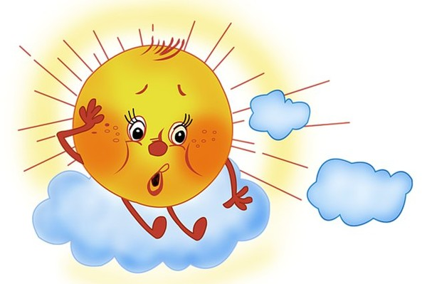 | 
1. | Дамашняе заданне
2. | Хвілінка чыстапісання
3. | Арфаграфічная размінка
4. | Прывал “Дружба”
5. | Прафесія
-Дзейнічаюць наступныя ацэнкі:
выканана ўсе без памылак
выканана з 1-3 памылкамі
выканана з 4 і больш памылкамі
(гэтыя ацэнкі вывешваюцца на дошку)
2. ПРАВЕРКА ДАМАШНЯГА ЗАДАННЯ
Настаўнік: Першы прывалачны пункт “Дамашняе заданне”
-Нагадайце,якое практыкаванне выконвалі дома? (практыкаванне 57)
Настаўнік: На дошцы вісяць малюнкі. Разгледзім,што там намалявана. На першым малюнку(мыш), на другім(хвоя), на трэцім(дзяцел).Гэта адказы на загадкі, якія вы адгадвалі, калі выконвалі дамашняе заданне.

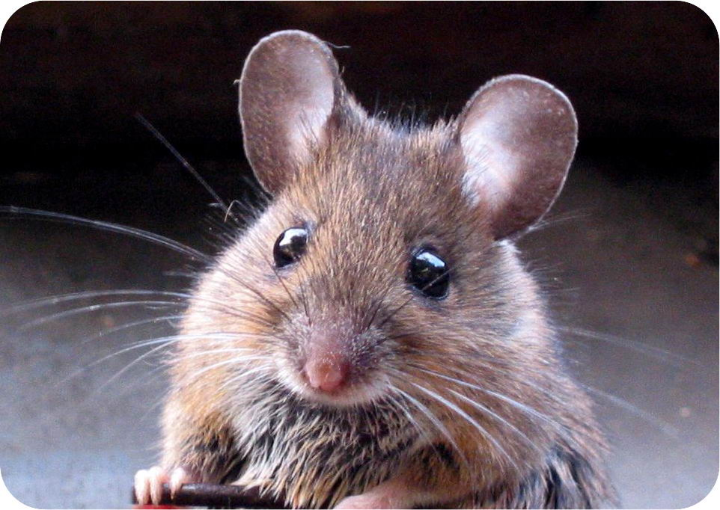
Малюнак 1

-Якой загадкі адпавядае першы малюнак? (Маленькі шарык пад лаўкай шарыць, збірае крошкі, баіцца кошкі.) Назавіце у гэтым сказе аднародны члены (Шарыць, збірае, баіцца)

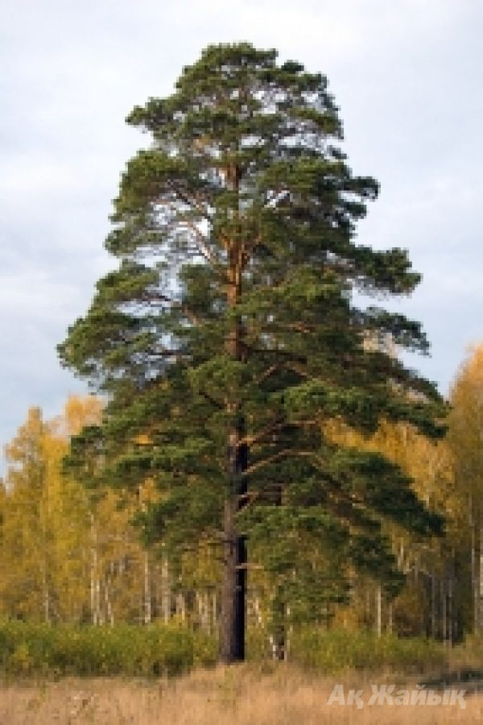
Малюнак 2

-Якой загадкі адпавядае другі малюнак? (Я засцілаю дол ігліцай, спрадвеку слаўлюся жывіцай.) Назавіце аднародныя члены (засцілаю, слаўлюся.)

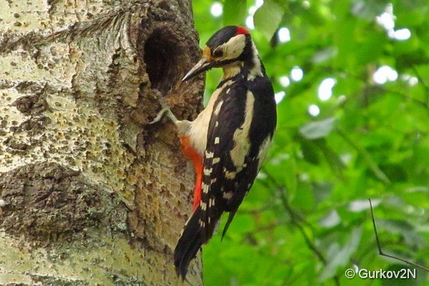
Малюнак 3
-Якой загадкі адпавядае трэці малюнак? (Да яліны,да сасны доктар прыляцеў лясны) Назавіце аднародныя члены (да яліны, да сасны). Успомнім,якую карысць прыносіць дзяцел лесу? Як патрэбна адносіцца да птушак?
-Прагаворым, якія пытанні ад аднародных членаў паставілі да іншых членаў сказа.
-Хто выконваў дамашняе заданне самастойна, падыміце зяленую сігнальную картку.
-Каму пры выкананні дамашняга задання патрэбна была дапамога дарослых, падыміце чырвоную сігнальную картку.
-Зараз абмяняйцеся сшыткамі з суседам па парце.
(узаемаправерка дамашняга задання ў ацэначных лістках)

Малюнак 3

3. ХВІЛІНКА ЧЫСТАПІСАННЯ
Настаўнік: Другі прывалачны пункт нашага падарожжа- чыстапісанне. Памятаем, што нам трэба будзе прыгожа, правільна пісаць, каб прайсці далей.
-Адгарніце сшыткі, пакладзіце пад нахілам, сядзьце роўненька. Узялі ручкі, запісваем дату, “Класная работа”.
-Паглядзіце ўважліва на рад літар і здагадайцеся, якую літару мы будзем пісаць?
а я в ое
-Чаму вы так лічыце? (а,я о, е- галосныя,а літара в-зычная)
-Сёння на ўроку мы прапішам маленькую літару “в”.
-Успомнім, з якіх элементаў складаецца літара “в”?
- Якiя гукi абазначае лiтара «в»? (мяккi [в,], цвёрды [в], няпарны звонкi)
-Запішам на першым радку літару “в” у злучэнні з іншымі літарамі.
-З якой літарай злучэнне ніжняе?
в вл ву ва ве ві во
- Знайдзiце нiжняе злучэнне лiтар, верхняе.
- На другiм радку запiшам словы, пра якiя вы даведаецеся, калi разгадаеце галаваломкi. Словы схавалiся ў геаметрычных фiгурах. Паспрабуйце іх адшукаць.
вi
ве
ро
на

бей
в..

2 ра
р…
сiць

(фігуры размяшчаюцца на дошцы)
другі радок
в.рона вер.бей вiсiць
- Растлумачце правапiс гэтых слоў.
-Запiшыце.
(У ацэначных лістах ацанiце нахiл i вышыню лiтар.)
- Хто задаволены сваёй працай?
- Назавіце назвы птушак. Што вы ведаеце пра гэтых птушак?
- А якiх яшчэ птушак, што зiмуюць у нас, вы ведаеце?
- Як мы можам дапамагчы птушкам зiмой?
- Я заклiкаю вас не забываць класцi корм у кармушкi, якiя вы пабудавалi для птушак.
- Якое слова ў гэтым радку лiшняе? Дакажыце.
4.АРФАГРАФІЧНАЯ РАЗМІНКА
Настаўнік: на падыходзе ў нас арфаграфічная размінка.Хто мне нагадае, якія веды нам неабходны, каб вырашыць арфаграфічныя задачы( ведаць правіла напісання прапушчаных літар у словах)
-Я зачытаю зараз верш, уважліва яго паслухайце!
(верш на дошцы запісан)
Вос..нь, вос..нь з..л..тая
Сее радас..ь (на)з..млі.
Хмарка (у, ў)сінім небе тае.
Мкну..ь у вырай жура..лі.
(Не)ч..ваць (у, ў)лесе птушак,
Летні гом..н сціх і шум.
М..тылько.. няма і мушак —
Луг ахута,. мілы сум.
(С. Новік-Пяюн.)
-Пра што ідзе гаворка ў вершы? (пра восень)
-Якія змены наступаюць восенню у прыродзе,як гэта апісаў аўтар?
-Растлумачце правапіс прапушчаных літар.
-Назавіце словы, у якіх не супадае колькасць гукаў і літар.
-Успомнім правіла пасадкі пры пісьме: ногі- на месцы, спінка- прамая, локці- каля краю, сшытак пад нахілам. Праверылі адлегласць да вачэй.
-Запішіце словы з прапушчанамі літарамі, падкрэсліце іх.
-Ацаніце сваю працу ў ацэначным лістку.
5. АКТУАЛІЗАЦЫЯ ВЕДАЎ І ЎМЕННЯЎ
Настаўнік: На наступным прыпынку, нас просяць дапамагчы вучні,яны пачалі вывучаць такіж раздзел, як і вы.
-Дзеці,з якім раздзелам мы пачалі з вамі працаваць? (сказ)
-З якімі членамі сказа мы пачалі з вамі знаёмства? (з аднароднымі членамі сказа)
-Настаўніца іх успомніць, якія сказы называюць аднароднымі, але ж яны крыху забылі правіла, давайце дапаможам ім успомніць яго.
-Успомнім, якія сказы называюць аднароднымі(члены сказа, якія адказваюць на адно і тое ж пытанне і звязаны па сэнсе з адным і тым жа словам)
-Якія члены сказа могуць быць аднароднымі? (дзейнікі, выказнікі, даданыя члены саза)
(пры кожным адказе на пытанне, адказы прымацоўваюцца на дошку ў выглядзе блок-схемы)
Блок-схема Аднародныя члены сказа
-Сёння на ўроку мы працягнем знаёмства з аднароднымі членамі сказа.
Члены сказа, якія адказваюць на адно і тое ж пытанне.
Звязаны па сэнсе з адным і тым жа словамм
Могуць быць: дзейнікамі, выказнікамі,даданымі членамі сказа

-Тэма ўрока “Сказы з аднароднымі членамі сказа, іх інтанацыя”
-Якія мэты ставіць перад намі падарожжа? (паўтарыць…, пазнаёміць…)
-Сёння на ўроку мы будзем вучыцца правільна чытаць сказы з аднароднымі членамі, аддзяляць аднародныя члены сказа на пісьме коскамі, узбагачаць мову сінтаксічнымі канструкцыямі (сказамі) з аднароднымі членамі сказа.
-А ці дасягнём гэтых мэт, даведаемся ў канцы падарожжа!
6.ВЫВУЧЭННЕ НОВАГА МАТЭРЫЯЛУ
1)знаёмства з паняццем
-Дзеці,на дошцы запісан сказ, прачытайце яго.
Хмары пацямнелі, насунуліся, паліліся на зямлю цёплым дажджом.
-Знайдзіце аднародныя члены сказа.(пацямнелі, насунуліся, паліліся)
-Дакажыце! (адказваюць на адно і тое ж пытанне, звязаны з адным і тым жа словам)
2) азначэнне паняцця
-Прачытайце правіла на с. 37. Зрабіце выснову (Пры чытанні сказаў пасля кожнага аднароднага члена мы робім паўзу, такое вымаўленне называецца інатанцыяй пералічэння)
-Зараз сказ, які запісаны на дошцы, прачытаем, робячы паўзы пасля кожнага аднароднага члена сказа. (спачатку разам з настаўнікам, потым без яго)
-наступны прывал “Дружба”. Калі будзем дапамагаць адзін аднаму,то хутчэй дойдзем да незвычайнай краіны!
3) практычнае прымяненне
-Якое надвор’е часцей за ўсё бывае ўвосень? (Ідзе дождж.)
-Прачытайце верш пра дождж, практыкаванне 58, с. 34.
-Які ў гэтым вершы дождж? (Жывы.)
-Пры дапамозе якіх слоў аўтар «ажывіў» дажджавыя кроплі? (Скачуць — ужываецца ў пераносным значэнні.)
-Растлумачце правапіс прапушчаных літар.
-Знайдзіце ў вершы аднародныя члены сказа. Дакажыце, што яны аднародныя.Прачытайце іх з інтанацыяй пералічэння.
-Успомнім, якія асаблівасці мы ведаем пра луг з прадмета“Чалавек і свет”
-Як апісвае П.Паўлава у практыкаванні 59, с.35 луг?
-Прачытайце выразна тэкст, робячы паўзы паміж аднароднымі членамі сказа. (франтальны апрос)
-Як гэтыя паўзы перадаюцца на пісьме?
-Вызначце, якія члены сказа- галоўныя ці даданыя- з’яўляюцца аднароднымі ў кожным сказе?
- Першы і трэці сказ спісваюць хлопчыкі, а дзяўчынкі- другі і чацвёрты.Устаўленыя літары падкрэсліце і ўмець растлумачыць.
-Прачытайце правіла на старонцы 35. Зрабіце выснову.(на пісьме паміж аднароднымі членамі сказа ставіцца коска)
-На аснове двух выкананых практыкаванняў, ацаніце сваю працу ў ацэначным лістку, гэта чацвёрты пункт прывал “Дружба”
7.Фізкультхвілінка.
Настаўнік: Вы, мабыць, ужо вельмі стаміліся, і таму мы зараз адпачнём. Я буду казаць словы і выконваць пэўныя рухі, а вы павінны паўтараць за мной.
-Увага! Зараз устаньце, дзеці.
Будзем крочыць па планеце. (хадзьба на месцы)
Раз, два, тры, чатыры,
Крок за крокам па краіне. (левая і правая рукі ўгору)
Сонца грэе, прыпякае, (махі рукамі)
Лёгкі ветрык павявае, (нахілы ўлева, управа)
Жыта спелае качае.
Вось дайшлі мы да крыніцы- (нахіл уперад)
Выпіце з яе вадзіцы. (звароты ўлева і ўправа)
У небе птушак карагод,
І мы адправімся ў палёт. (вучні ўсміхаюцца адзін аднаму)
Улева, управа павярніся
І сябрам сваім усміхніся.
8.ЗАМАЦАВАННЕ ВЫВУЧАНАГА МАТЭРЫЯЛУ
Настаўнік: Практыкаванне № 60, с. 37.
-Прачытайце тэкст. Што апісваецца ў тэксце? (Акіян.)
-Да каго падобны акіян? (На жывую істоту.)
-Дакажыце гэта словамі тэксту. (Ён дыхае, кідаецца, яго хвалі равуць, кідаюцца, распыляюцца, адыходзяць, скалы стаяць на варце, не пускаюць.)
-Словы ўжыты ў пераносным значэнні.
-Дайце загаловак тэксту. Чаму такі загаловак вы выбралі?
-Спішыце, пастаўце знакі прыпынку паміж аднароднымі членамі сказа.
(Калектыўная праверка.)
-Прачытайце выразна напісаны вамі тэкст. 3 якой інтанацыяй вы прачыталі сказы з аднароднымі членамі? (Інтанацыя пералічэння.)
-Растлумачце правапіс косак.

-Зараз пагуляем у гульню “Прафесія”
-Здагадайцеся, людзям якой прафесіі патрэбны наступныя прылады працы.
(прачытаць разам радкі, потым растлумачыць назразумелыя словы)
1.Нажніцы, ніткі, іголкі, тканіна, напарстак. (Швачка.)
2.Пэндзлі, фарбы, алоўкі, мальберт. (Мастак.)
3.Малаток, цвікі, сякера, піла. (Цясляр.)
(радкі слоў будуць размешчаны на дошцы, малюнак і назва прафесіі таксама будуць на дошцы- дадатак 1)
-Першы рад складае сказ з усім першым радком, другі рад з другім радком, трэці- з трэцім.(выступаць будуць тры вучні, з кожнага рада па аднаму,потым калі час будзе дазваляць, можна паслухаць яшчэ некалькі выступленняў)
-Трэба будзе растлумачыць знакі прыпынку паміж аднароднымі членамі, прачытаць іх з патрэбнай інтанацыяй.
-Ацаніце сваю працу ў ацэначным лістку.
9. ПАДВЯДЗЕННЕ ВЫНІКАЎ УРОКА. РЭФЛЕКСІЯ
-Вось і дайшлі мы з вам да незвычайнай краіны –Беларуская мова. Я мяркую, што мы з вамі вельмі добра папрацавалі, і ўсе атрыманыя веды вам пойдуць на карысць.
-З якой тэмай сёння пазнаёміліся?
-Чаму мы сёння навучыліся на ўроку? (чытаць сказы з інтанацыяй
пералічэння, ставіць коскі паміж аднароднымі членамі сказа.)
-Дасягнулі мы пастаўленных мэт?
-Што мы робім пры чытанні сказаў пасля кожнага аднароднага члена?(паўзу)
-Як называецца такое вымаўленне?(інтанацыяй пералічэння)
-Што патрэбна зрабіць, каб правільна паставіць коскі? (Знайсці аднародныя члены сказа.)
-Што спадабалася вам на ўроку? Што выклікала найбольшыя цяжкасці?
-Зараз прапаную вам прааналізаваць ваш ацэначны ліст, вызначыць для сябе, што на ўроку атрымалася, што не атрымалася. Як вы можаце ацаніць сваю працу.
-Калі вы ўрок заканчваеце з добрым настроем, падыміце зяленую сігнальную картку, калі на працягу ўрока былі цяжкасці, то чырвоную сігнальную картку.
-Мне трэба ведаць, з якім настроем кожны з вас пойдзе пасля ўрока.
-Вы добра папрацавалі, дзякуй за ўрок. Мне было вельмі цікава і зусім няцяжка працаваць з вамі.

10.ДАМАШНЯЕ ЗАДАННЕ
-Дома вам трэба будзе выканаць практыкаванне 62. Трэба будзе спісаць тэкст, уставіць прапушчаныя літары, паставіць патрэбныя знакі прыпынку. У выдзеленых сказах падкрэсліць галоўныя і даданыя члены сказа.

Дадатак 1

Нажніцы, ніткі, іголкі, тканіна,
напарстак.

Пэндзлі,
фарбы, алоўкі, мальберт

Малаток, цвікі, сякера, піла.

Швачка
Цясляр

Мастак

